[Fecha]

Frank

[Nombre de la empresa]

[Dirección de la compañía]

APRENDIENDO ANGULAR 11

JS & TS

Contenido

1.INSTALACION ANGULAR. 3

1.1 CREAR NUEVO PROYECTO. 3

1.2 INICIAR SERVIDOR LOCAL ANGULAR. 3

2. CONCEPTOS TEORICOS ANGULAR. 3

2.1 COMPONENTE. 3

2.2 PLANTILLAS. 4

2.3 DECORADORES Y METADATOS. 4

2.3 SERVICIOS & PROVIDERS. 4

2.4 DIRECTIVAS. 5

3. COMPONENTES. 6

3.1 EJEMPLO COMPONENTE. 6

3.2 EJEMPLO MODULO. 6

3.3 CREAR COMPONENTE. 7

3.4 PLANTILLAS. 9

3.4.1 MOSTRAR ATTR O PROPIEDADES EN LA VISTA.(BINDING POR INTERPOLACION). 9

3.5 HOOKS/EvENTOS CICLO DE VIDA. 10

3.5.1 OnInit. 10

3.5.2 DoCheck. 11

3.5.3 OnDestroy. 12

4. CLASES Y MODELOS. 13

4.1 IMPORTAR Y EXPORTAR. 13

4.1.1 ACCESO ATTRS DE CLASE JSON. 13

4.2 MODELOS DE DATOS. 16

5. DIRECTIVAS. 18

5.1 DIRECTIVA CONDICIONAL *NGIF. 18

5.2 DIRECTIVA CONDICIONAL *NGFOR. 18

5.3 DIRECTIVA CONDICIONAL *NGSWITCH. 20

6. ENLACE DE DATOS. DATA BINDING. 21

7. EVENTOS. 22

7.1 CLICK. 22

7.2 BLUR Y KEYUP. 22

8. DIRECTIVA NGCLASS. 22

8.1 AÑADIR HOJA CSS. 22

8.2 NGCLASS EN ATRIBUTO. 23

8.2 DIRECTIVA NGCLASS. 24

9. ROUTING Y PAGINAS. 24

9.1 CONFIGURACION ROUTING. 24

9.2 CREAR MENU. 27

9.3 RESALTAR PAGINA ACTUAL MENU NAVEGACION. 28

9.4 PARAMETROS POR URL. 29

9.4.1 PARAMETROS OBLIGATORIOS. 29

9.4.2 PARAMETROS OPCIONALES. 31

9.5 REDIRECCIONES ROUTER NAVIGATE. 31

10.NGTEMPLATE. 32

10.1 NGTEMPLATE IF-ELSE EN LAS VISTAS. 32

10.2 NGTEMPLATE THEN-IF-ELSE EN LAS VISTAS. 33

11. SERVICIOS HTTP Y AJAX. 34

11.1 CREAR SERVICIOS. 34

11.2 SERVICIOS Y HTTPCLIENT(PETICIONES AJAX). 37

11.3 EFECTO DE CARGA. 40

12. PIPES. 41

12.1 PIPES DE FECHAS. 41

12.2 FILTROS TRANSFORMACION DE TEXTOS. 41

12.3 PIPES PERSONALIZADAS. 42

13. FORMULARIOS. 44

13.1 CREAR FORMULARIOS. 44

13.2 RECOGER VALORES DEL FORM EN EL COMPONENTE. 45

13.3 VALIDACION DE FORMULARIOS. 46

# 1.INSTALACION ANGULAR.

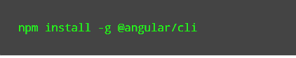

## CREAR NUEVO PROYECTO.

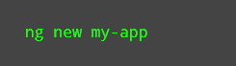

## 1.2 INICIAR SERVIDOR LOCAL ANGULAR.

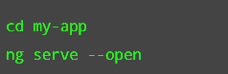

# 2. CONCEPTOS TEORICOS ANGULAR.

## 2.1 COMPONENTE.

Seria algo similar a los controladores.

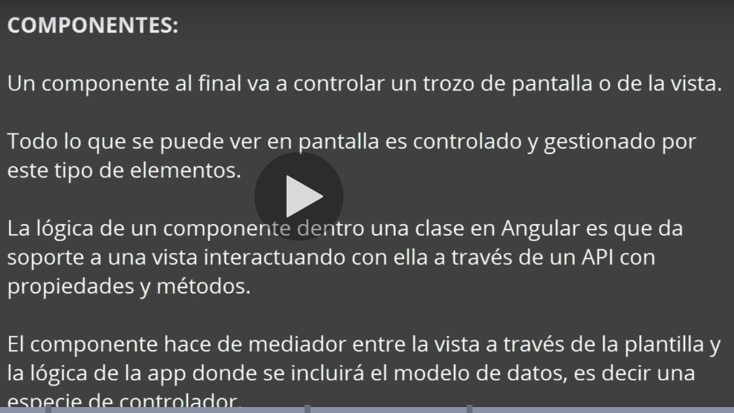

## 2.2 PLANTILLAS.

Son las vistas de la app

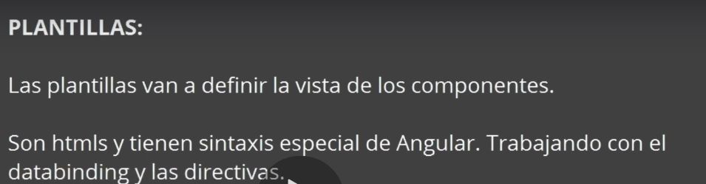

## 2.3 DECORADORES Y METADATOS.

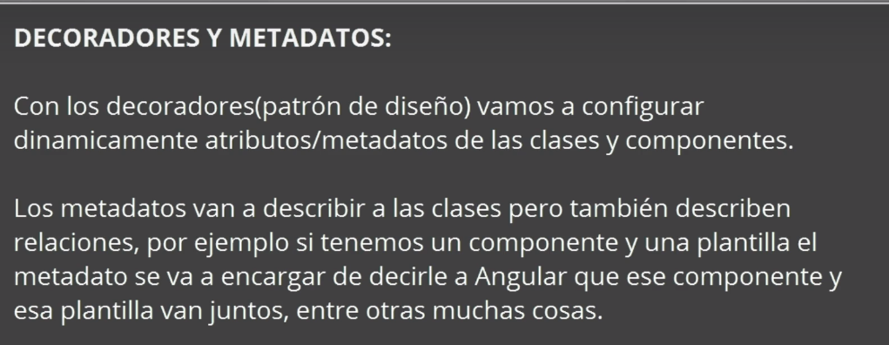

## 2.3 SERVICIOS & PROVIDERS.

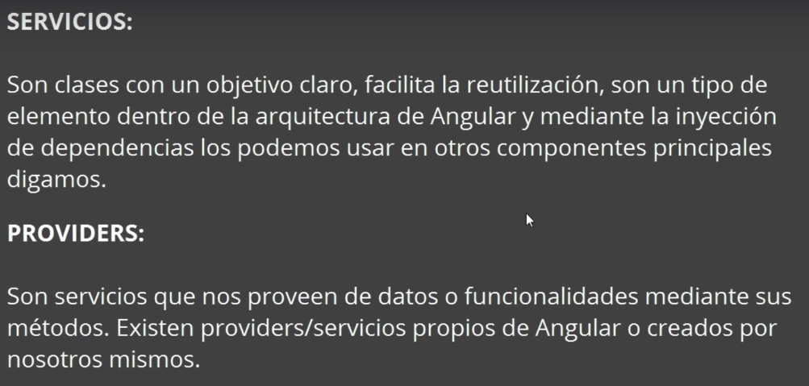

## 2.4 DIRECTIVAS.

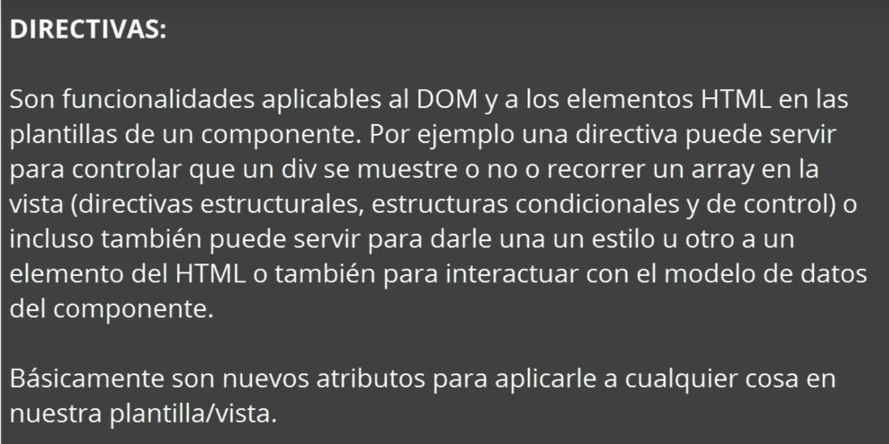

# 3. COMPONENTES.

## 3.1 EJEMPLO COMPONENTE.

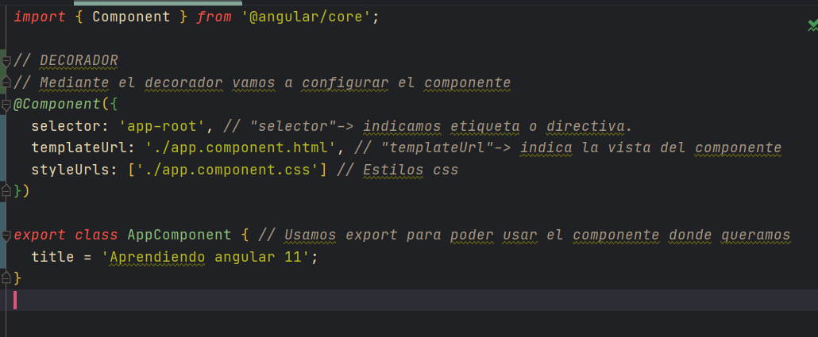

## 3.2 EJEMPLO MODULO.

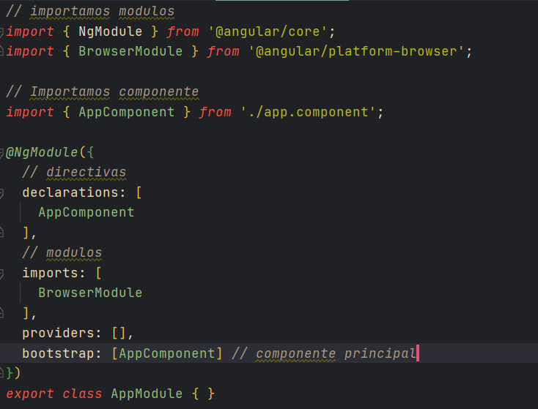

## 3.3 CREAR COMPONENTE.

Vamos a generar un nuevo componente mediante el comando:



Este nso crea los ficheros necesarios

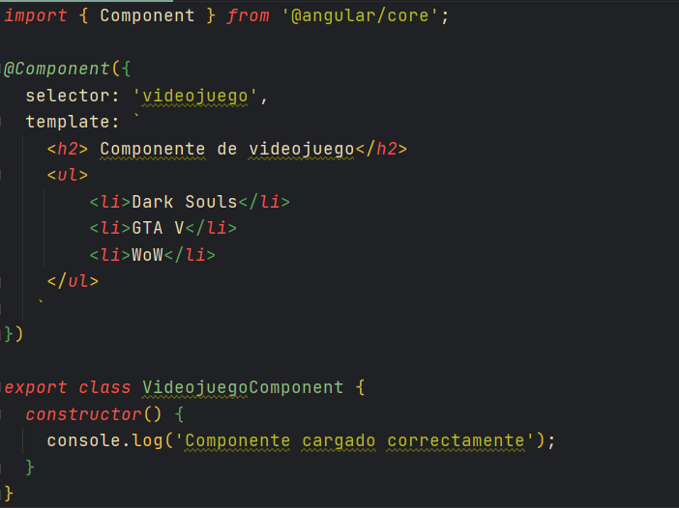

Para utilizar el componente hemos de dar de alta el componente y cargarlo, para ello nos vamos al fichero de modulos principal **app.module.ts**

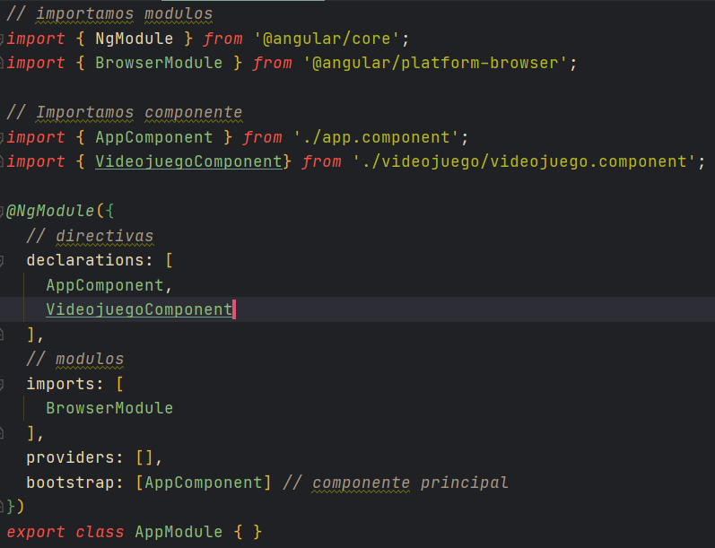

Por ultimo falta cargar el componente llamándolo mediante el selector en la vista.

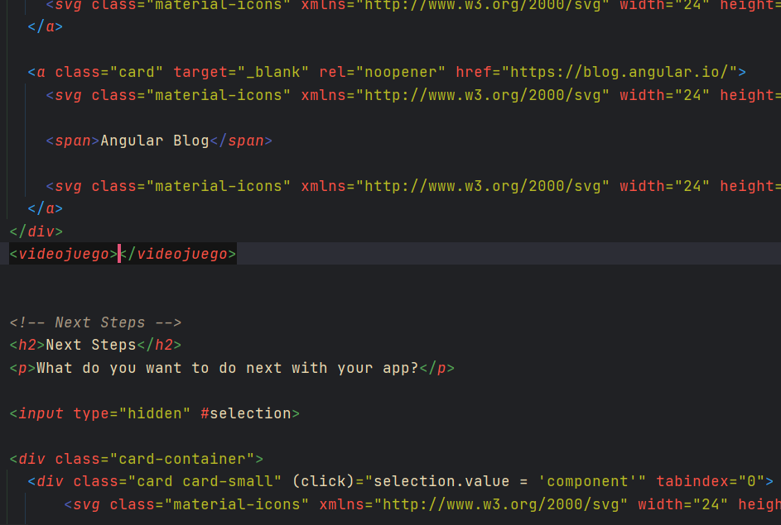

Podremos usarlo tanta veces como queramos en la app.

## 3.4 PLANTILLAS.

### 3.4.1 MOSTRAR ATTR O PROPIEDADES EN LA VISTA.(BINDING POR INTERPOLACION).

Vamos a interpolar una variable definida en el componente en la vista.

Imaginemos que tenemos el componente antes creado de videojuego, y queremos usar la variable **title**, (inicializada en el contructor de la clase) en la vista:

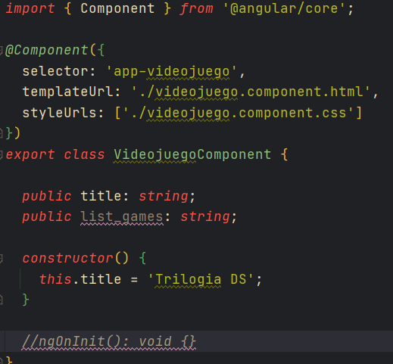

Mediante las dobles llaves **{{ variable }}**:

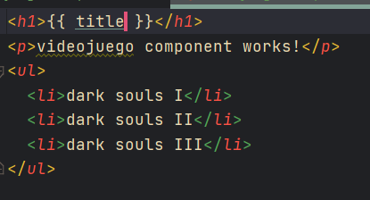

## 3.5 HOOKS/EvENTOS CICLO DE VIDA.

Son eventos que se ejecutan en función del estado del componente bien al iniciarse, al modificarse etc.

### 3.5.1 OnInit.

Se ejecutar al iniciarse el componente

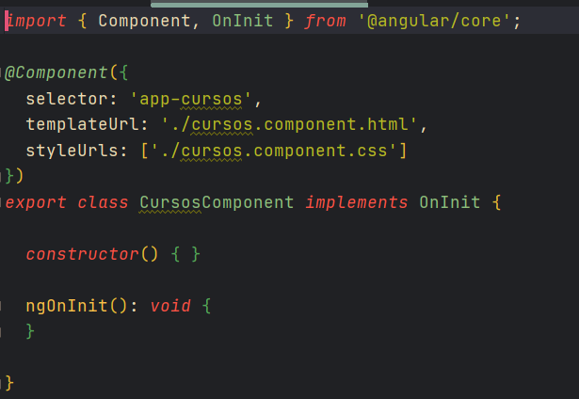

### 3.5.2 DoCheck.

Se ejecuta cada vez que hay algún cambio en el componente, es decir cada vez que haya algún cambio en el código. Vamos a crear un nuevo método para cambiar el titulo y un botón para llamarlo:

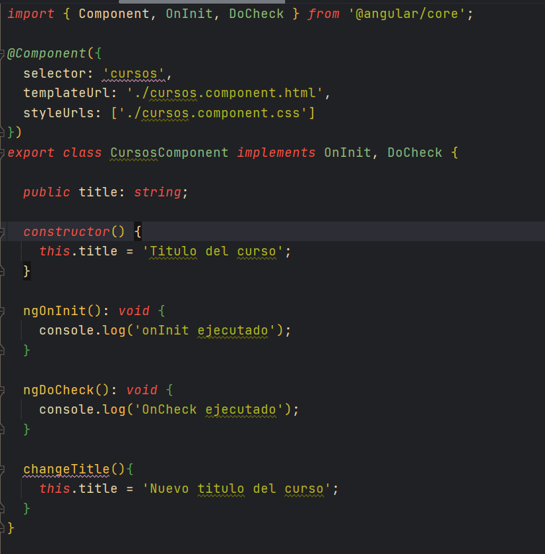

### 3.5.3 OnDestroy.

Se ejecutara solamente al destruir o eliminar el componente

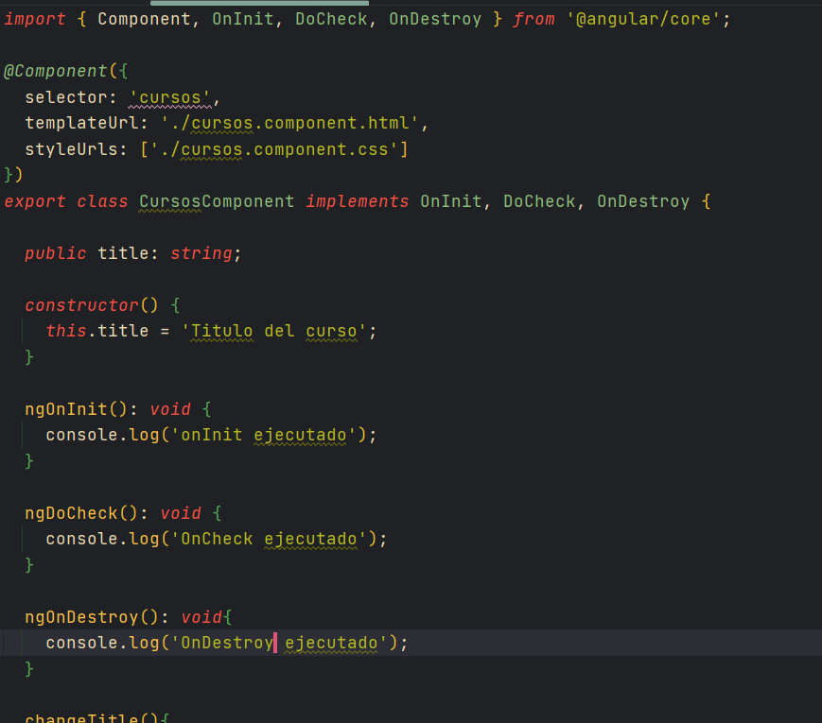

Para ver como funciona vamos crear una condición if , y un botón que cambie un attr de true a false

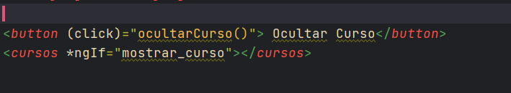

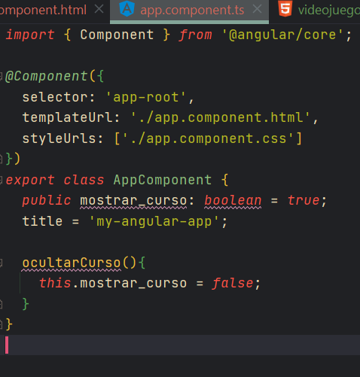

# 4. CLASES Y MODELOS.

## 4.1 IMPORTAR Y EXPORTAR.

### 4.1.1 ACCESO ATTRS DE CLASE JSON.

NOTA: Esto podrá ser una clase, una función una variable… etc

Vamos a crear una clase de ejemplo mediante un json, y vamos a acceder a sus attributos desde cualquier componente o fichero de la app, esto se consigue mediante la palabra **export**

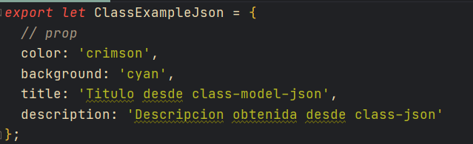

Para acceder a dichos atributos o propiedades, hemos de importar dicha clase realizamos un **“import”**, ahora por ejemplo en el constructor podríamos acceder a dichas propiedades.

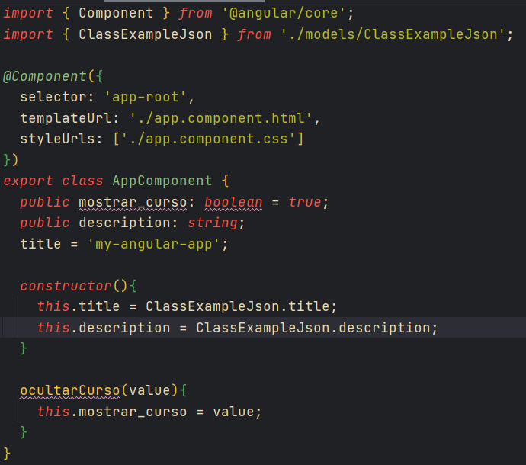

En la vista quedaría:

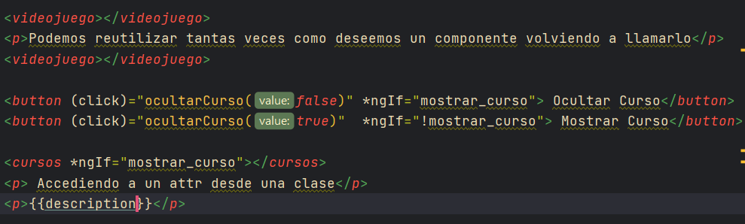

Otra opción es coger el objeto entero, y luego acceder al attr que deseemos:

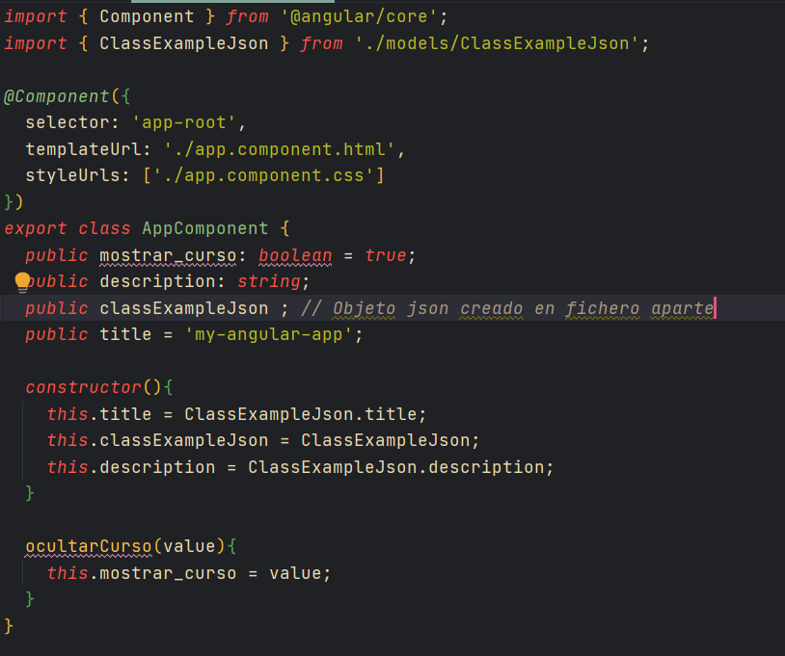

Y en la vista accedemos:

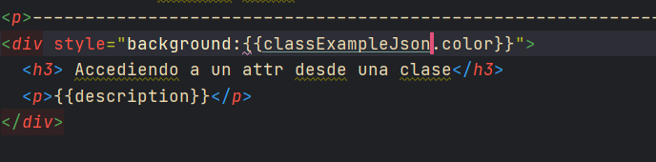

Tambien podemos asignar los estilos al div mediante directivas que veremos después:

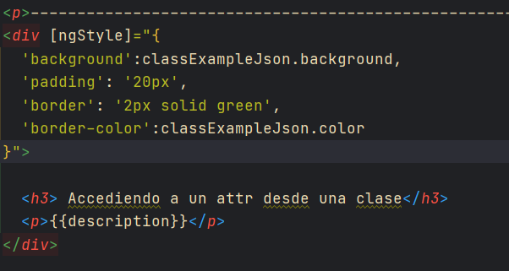

## 4.2 MODELOS DE DATOS.

Lo normal es cuando estamos trabajando con un componente es tener también un modelo asociado, es decir si estamos trabajando con el camisetaComponent , tendremos un modelo de datos camiseta, es decir una clase camiseta.

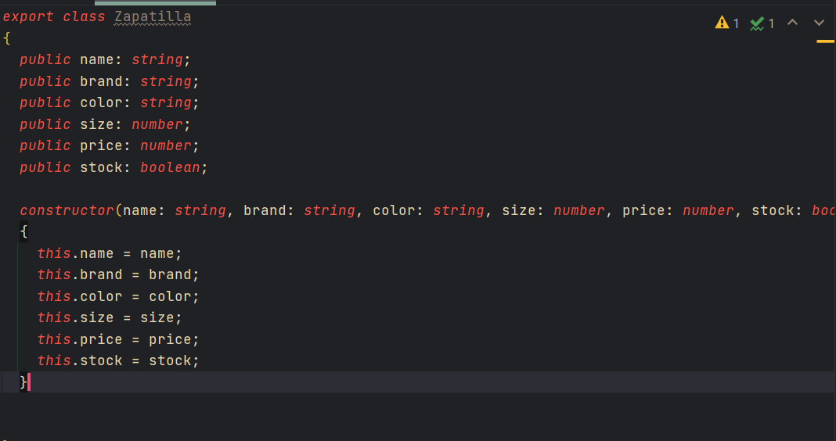

Esto podemos simplicarlo con TS, insertando los attrs en el constructor de la siguiente manera:

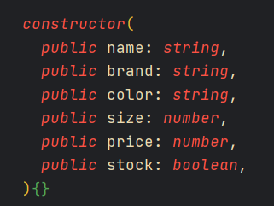

De esta manera TS ya asigna los valores al instanciar el objeto y los setea.

Ahora para utilizar la clase camiseta la importamos en el componente deseado.

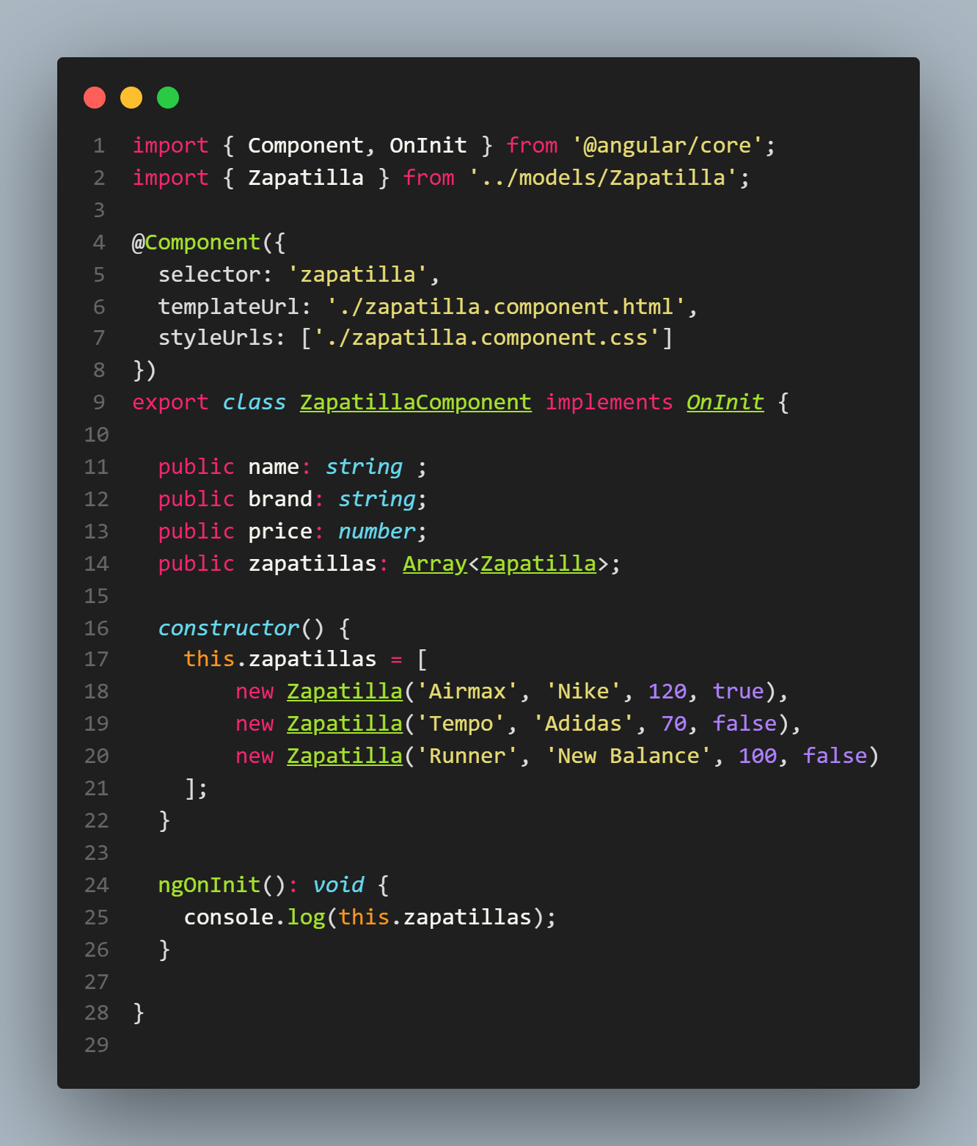

Ahora podemos recorrer el array de objetos en la vista:

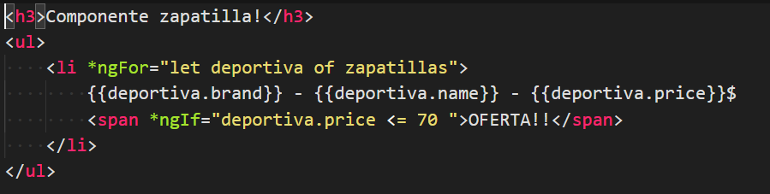

# 5. DIRECTIVAS.

## 5.1 DIRECTIVA CONDICIONAL *NGIF.

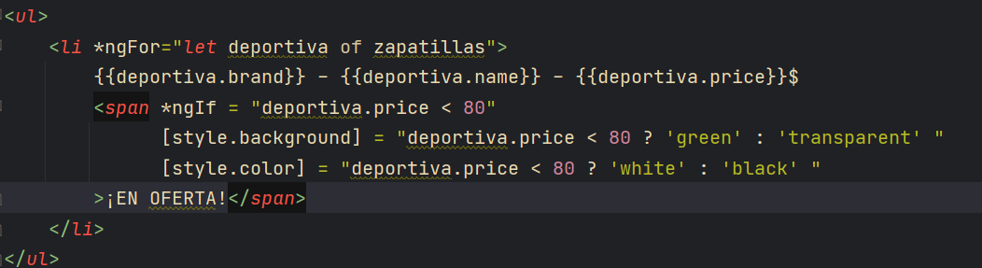

## 5.2 DIRECTIVA CONDICIONAL *NGFOR.

Vamos a crear un array con las marcas, en el componente de zapatillas:

* Definir attr :
* Definir en el constructor un nuevo objeto array

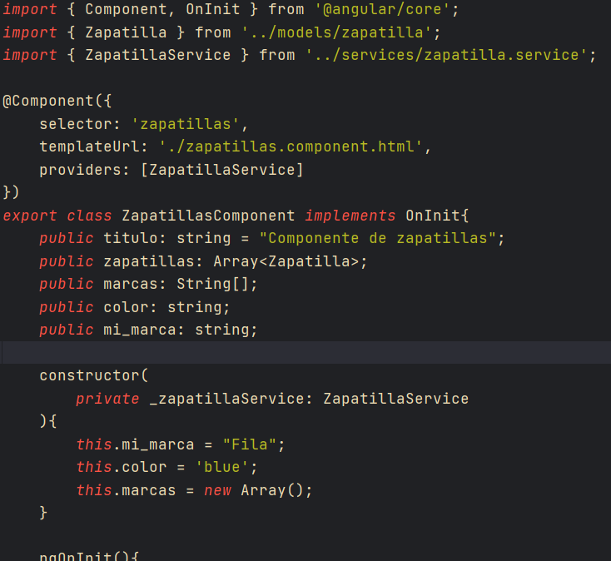

Vamos a crear un método para obtener las marcas recorriendo el objeto zapatillas, además para obtener solamente las marcas 1 vez usamos el if comprobando que no exista ya el índice en el array, y por ultimo mediante un push añadimos la marca en el array marcas:

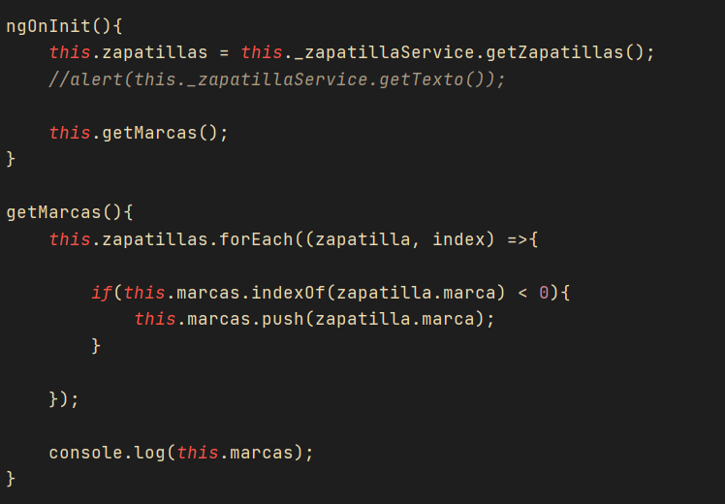

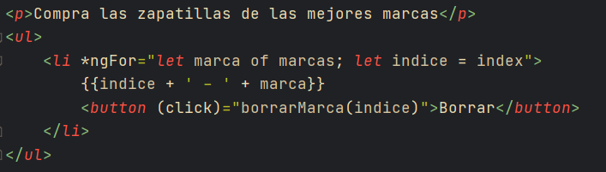

Otro ejemplo recorriendo un array de objetos



## 5.3 DIRECTIVA CONDICIONAL *NGSWITCH.

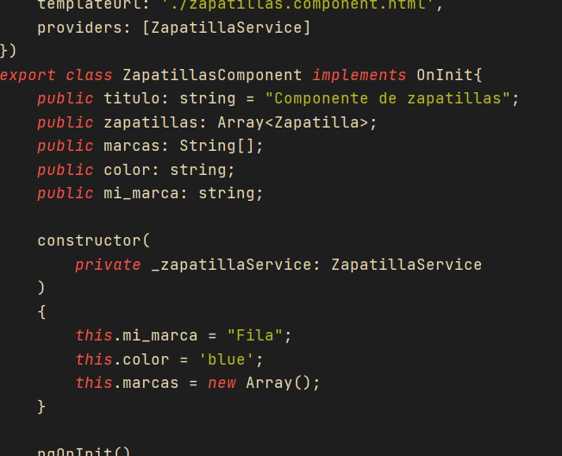

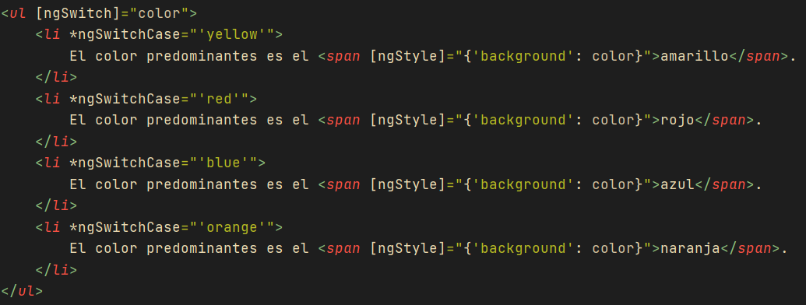

# 6. ENLACE DE DATOS. DATA BINDING.

Mediante la directiva **[(ngNodel)]**, vamos a conseguir el 2-way data binding, que nos permite bidireccionalmente modificar/obtener valores del componente y de la vista es decir al insertar en el input una nueva marca esta se mostrar en la etiqueta strong y de manera simultanea se esta modificando en el componente

NOTA: Son directivas aplicadas a una etiqueta html

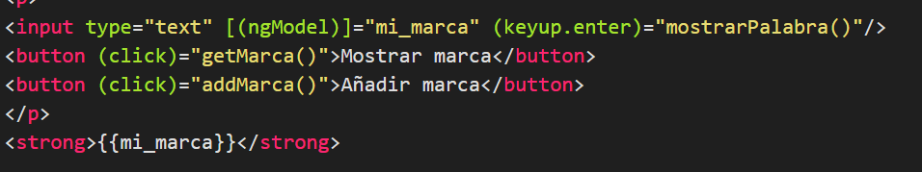

Hemos añadido el evento(keyup.enter), que captura cuando pulsamos enter pero se podría usar otro evento tipo (click), (onBlur), etc

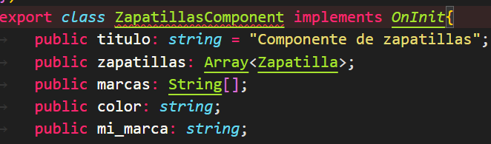

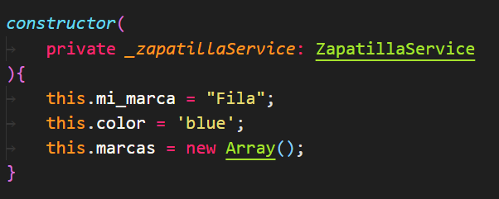

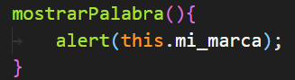

# 7. EVENTOS.

Los eventos se implementan con la sintaxis: **(evento),** aplicadas a una etiqueta. Vamos a implementar un botón que nos elimine las marcas mediante el evento (click):

## 7.1 CLICK.

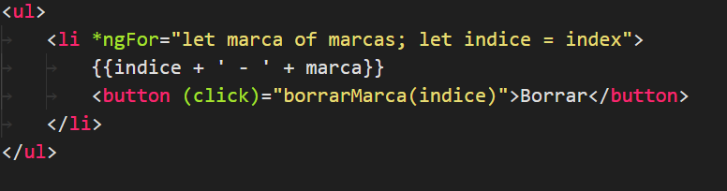

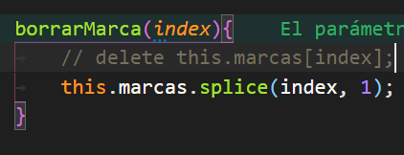

## 7.2 BLUR Y KEYUP.

# 8. DIRECTIVA NGCLASS.

## 8.1 AÑADIR HOJA CSS.

Creamos en assets el fichero styles.css con los estilos.

Despues en el index.html de la app añadimos la hoja de estilos:

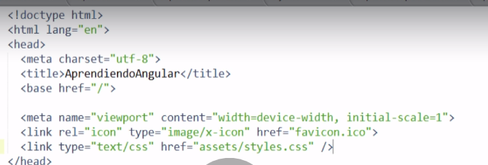

Por ultimo en el fichero **angular.json**

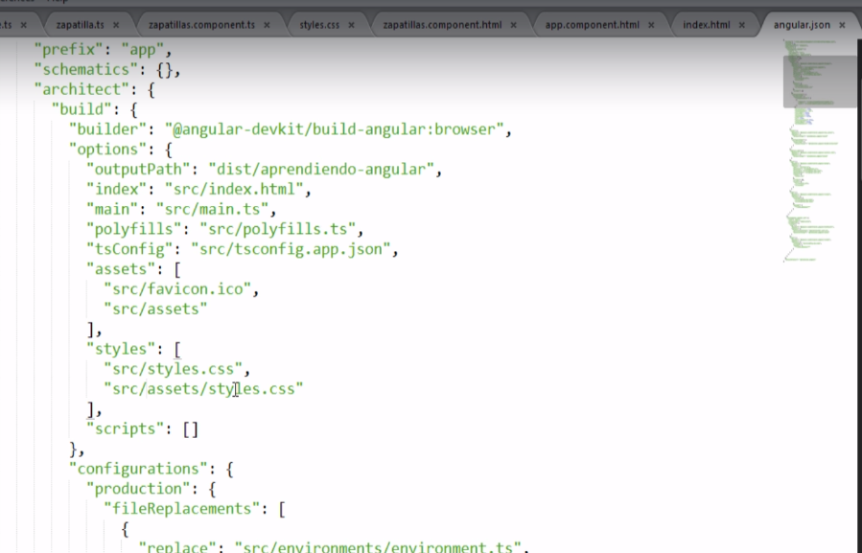

Finalmente reiniciamos el servidor local de angular.

## 8.2 NGCLASS EN ATRIBUTO.

Al cumplirse la condición añadirá la class = “altoprecio”, con sus estilos

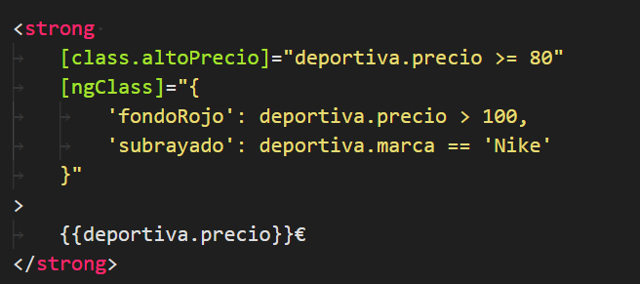

## 8.2 DIRECTIVA NGCLASS.



# 9. ROUTING Y PAGINAS.

## 9.1 CONFIGURACION ROUTING.

En primer lugar hemos de añadir en el index.html de la app:

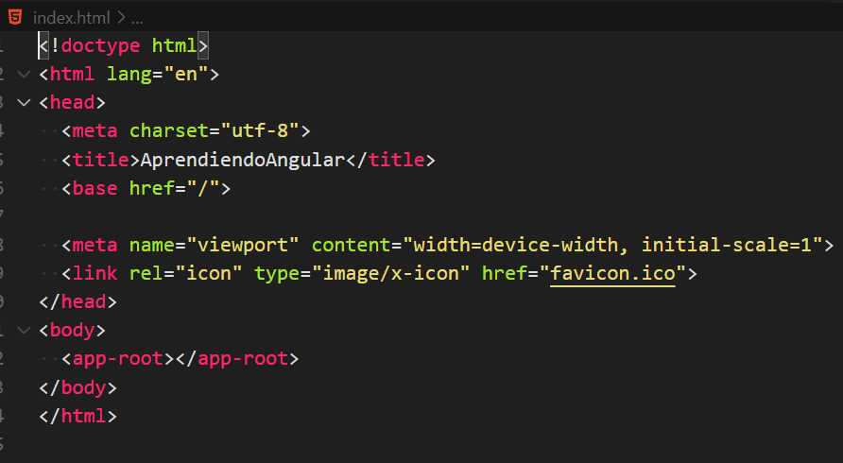

Creamos el fichero **app/app.routing.ts** en el cual cada componente esta asociado a una ruta

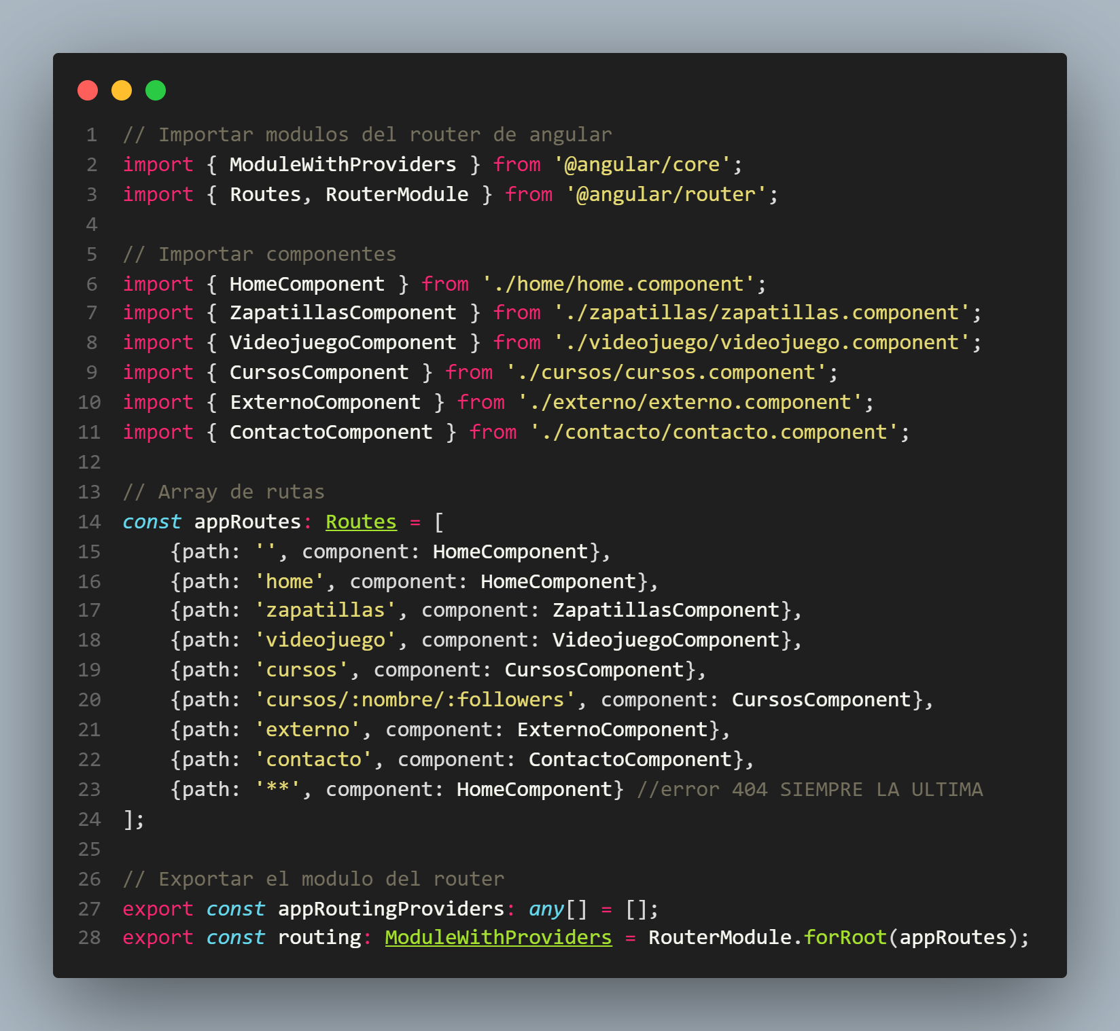

Por ultimo en el fichero **app.module.ts**, importamos los modulos

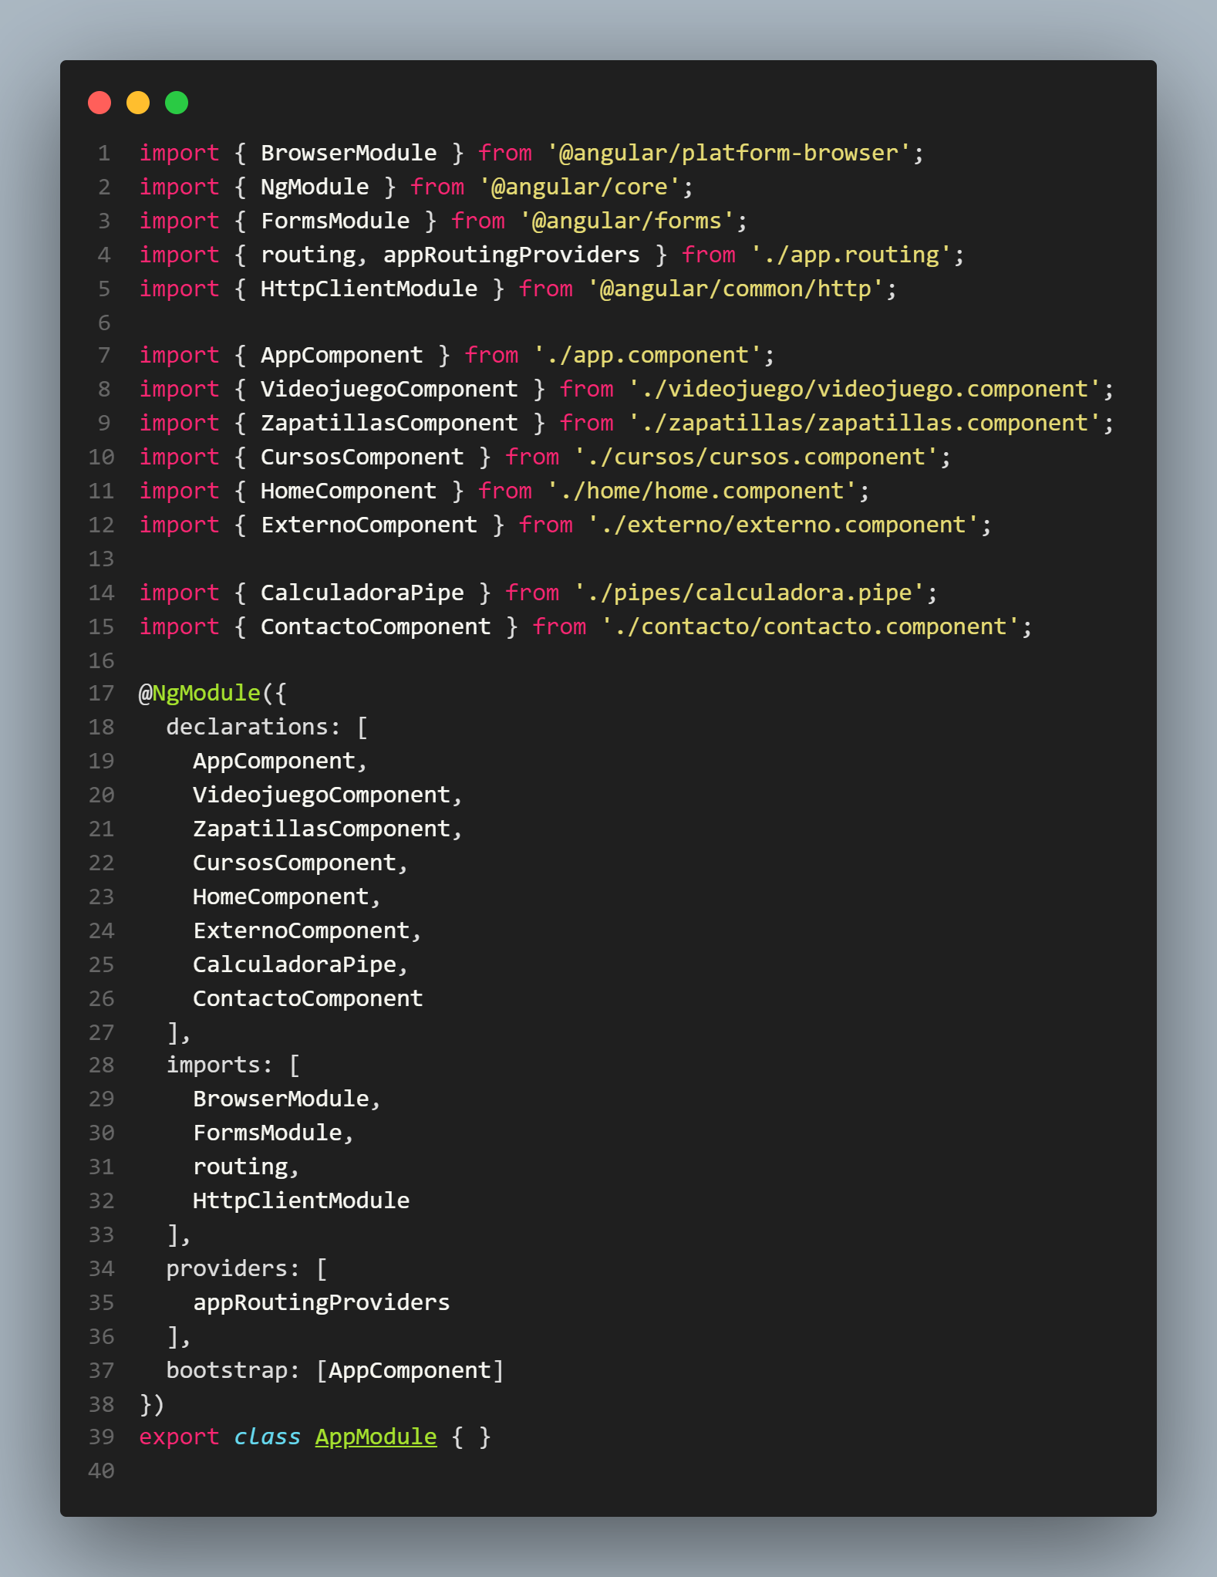

Por ultimo en app.component.html, cargamos el **router-outlet,** y dentro de esta etiqueta se cargara el componente que le estemos indicando en la ruta actual.

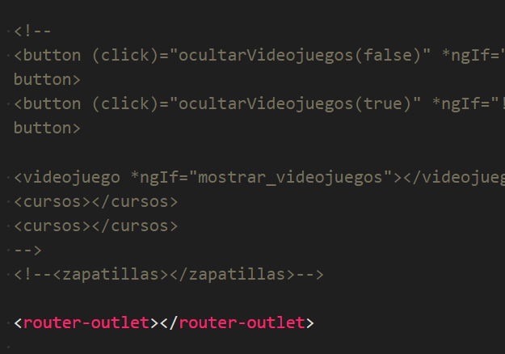

## 9.2 CREAR MENU.

Una vez tenemos las rutas definidas es muy sencillo, aplicando la directiva **[routerLink]**:

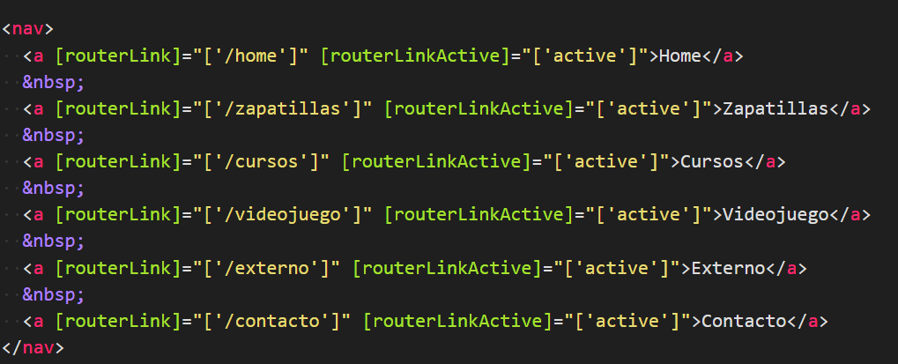

## 9.3 RESALTAR PAGINA ACTUAL MENU NAVEGACION.

Mediante la directiva **[routerLinkActive]**, además se le aplicara la class active,



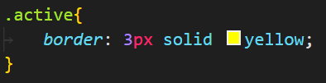

## 9.4 PARAMETROS POR URL.

### 9.4.1 PARAMETROS OBLIGATORIOS.

En el archivo **src/app/app.routing.ts**, en la ruta mediante **:parámetro**



Para recoger los parámetros en el componente hemos de cargar varios modulos en el componente, varias de estas clases son servicios que hemos de inyectar en el constructor.

Mediante .subscribe(params: Params), nos suscribimos a un observable que va a recibir los parámetros, y ya dentro de esta función de callback tenemos todos los parámetros que vamos a pasar por la url

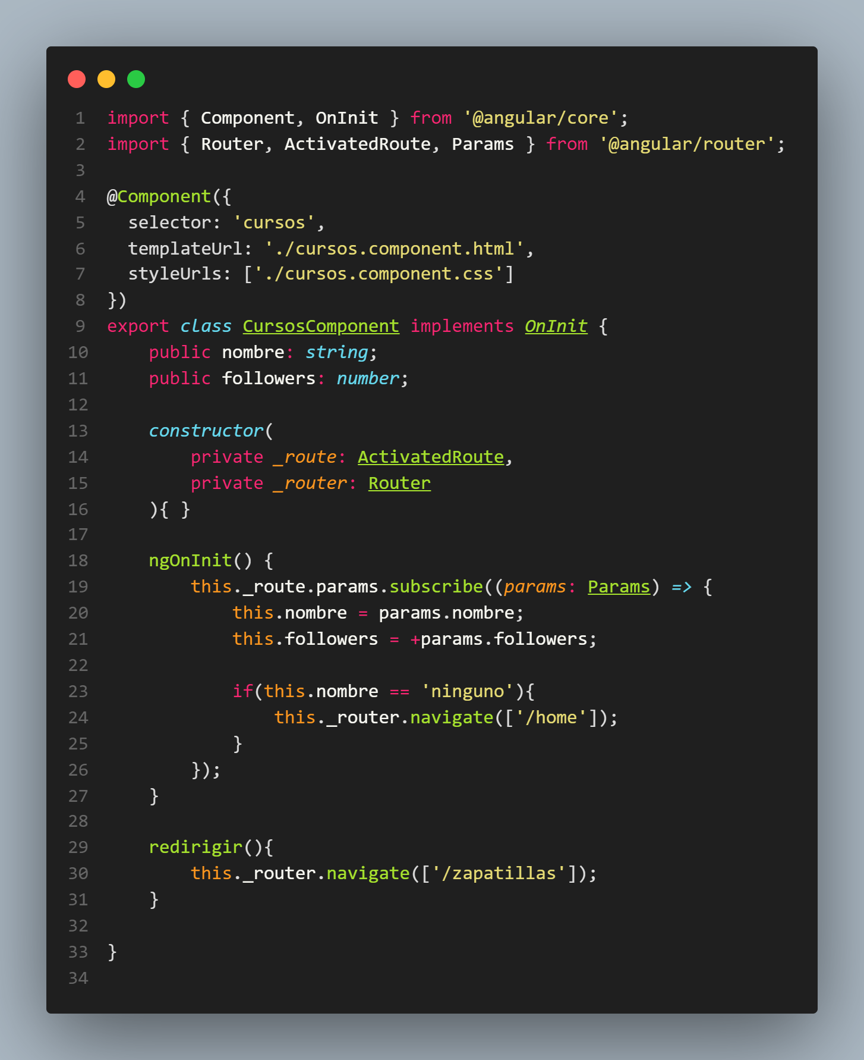

Con el signo + , -> **+**params.followers lo hemos casteado a number ya que nos llegaba como string

Por ultimo vamos a mostrar los parámetros en la vista:

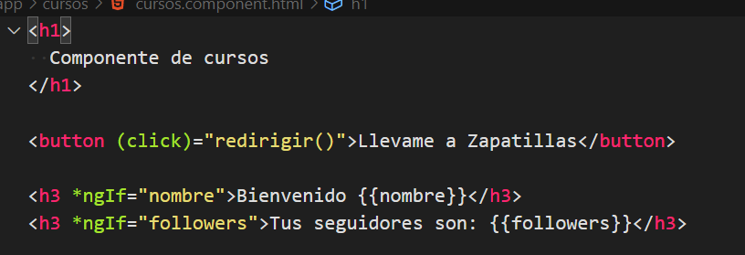

### 9.4.2 PARAMETROS OPCIONALES.

En el caso de que no sean obligatorios hemos de crear otra ruta similar a la que contiene los parámetros obligatorios pero sin ellos:



En este caso el parámetro apellidos seria opcional

## 9.5 REDIRECCIONES ROUTER NAVIGATE.

Ojo no confundir un link con una redirección esta se producirá cuando ocurra algo, para implementar una redirección, usaremos el **.navigate.**

Vamos a crear in botón que ejecuta el método del componente cursos redirigir()



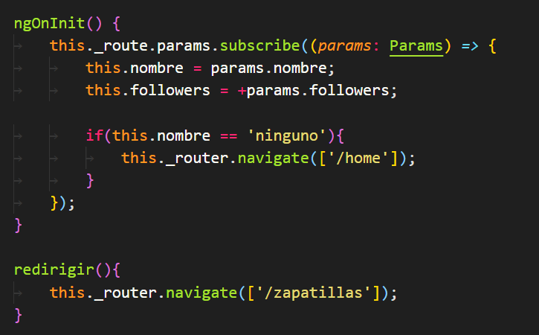

# 10.NGTEMPLATE.

En las directivas anteriores solo podíamos poner una condición if y no un if-else. Esto se consigue mediante la directiva <ng-template>

## 10.1 NGTEMPLATE IF-ELSE EN LAS VISTAS.

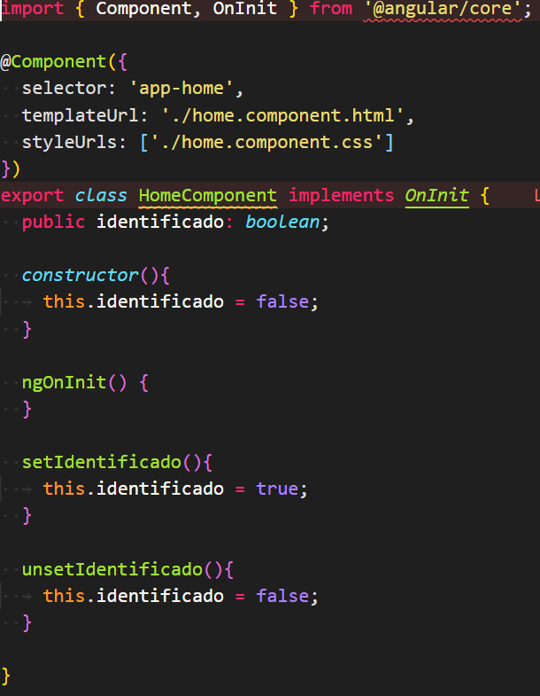

Mediante la # en la directiva <ng-template>, podermos asignar el nombre

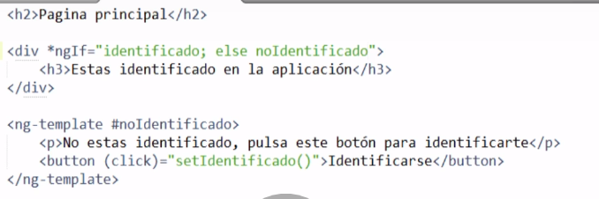

## 10.2 NGTEMPLATE THEN-IF-ELSE EN LAS VISTAS.

Mediante el then no hace falta tener las condiciones en los divs sino en ng-templates

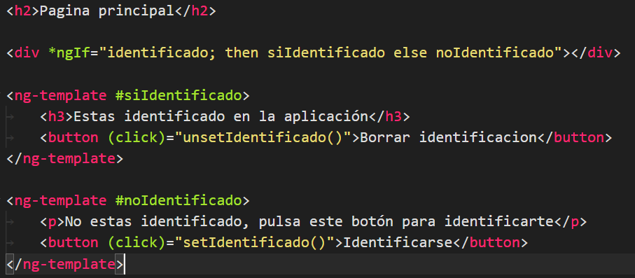

# 11. SERVICIOS HTTP Y AJAX.

## 11.1 CREAR SERVICIOS.

Los servicios son clases que nos permiten abstraer la lógica principal de la app. Digamos que almacenaran las peticiones y demás lógica para interactuar con una api. Seran como un modelo de consulta para el backend. En el directorio **service/zapatilla.service.ts**

Vamos a crear el servicio en el componente de zapatilla:

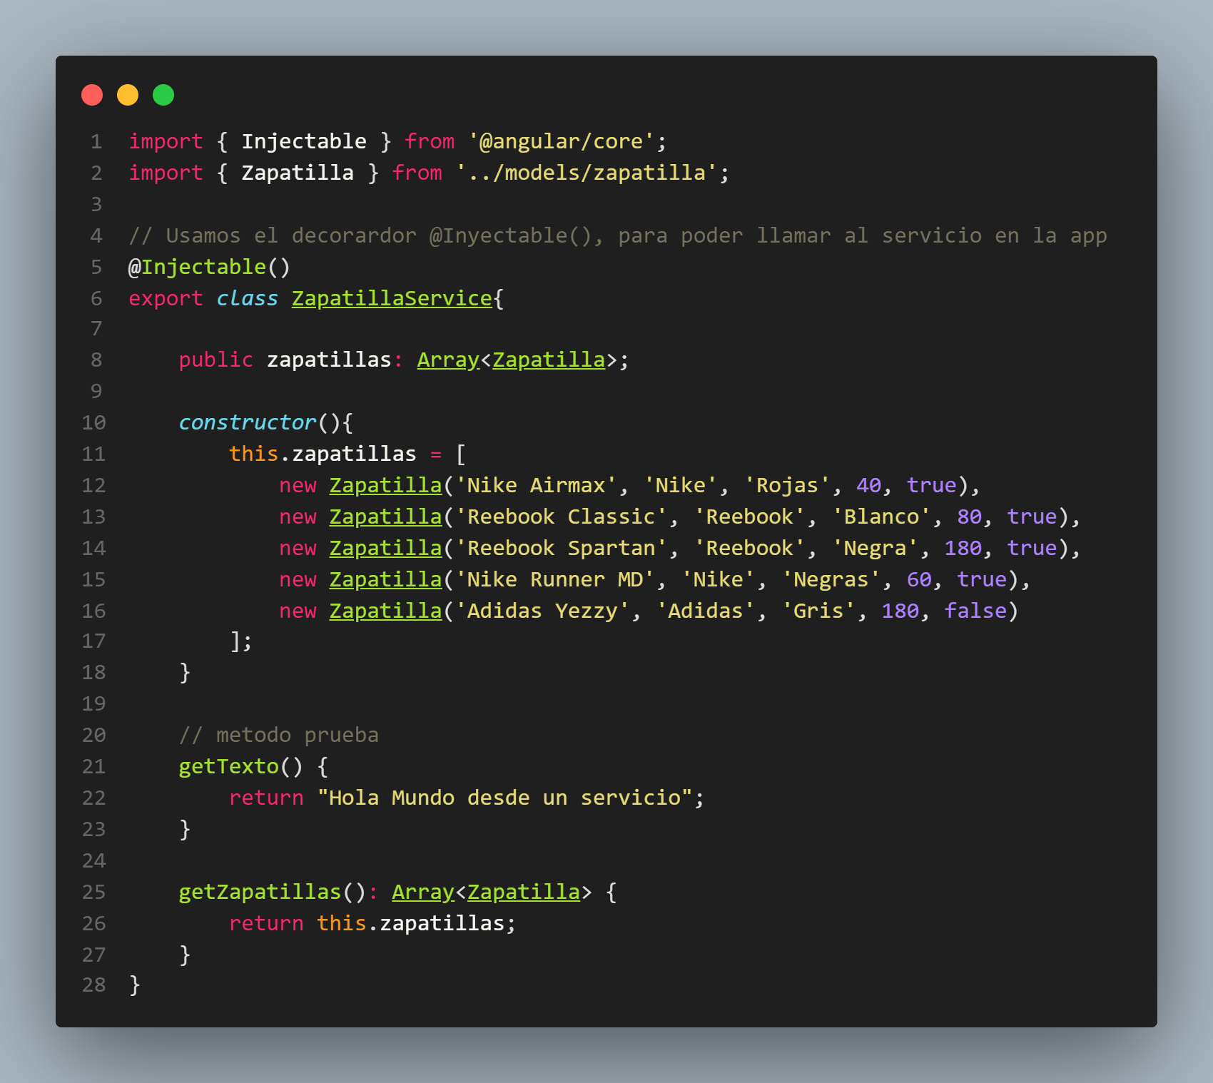

Ahora necesitamos importar el servicio en nuestro componente, además hemos de inyectarlo como un provider, y por ultimo inyectarlo como dependencia dentro una propiedad , en este caso en el constructor:

NOTA: Los servicios lleva un _ ->



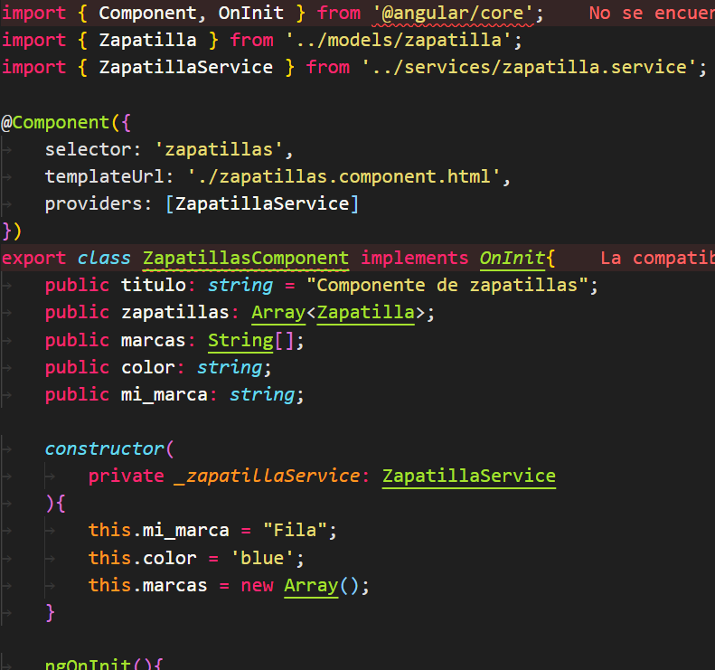

Para utilizar el servicio necesitamos llamarlo, en el OnInit

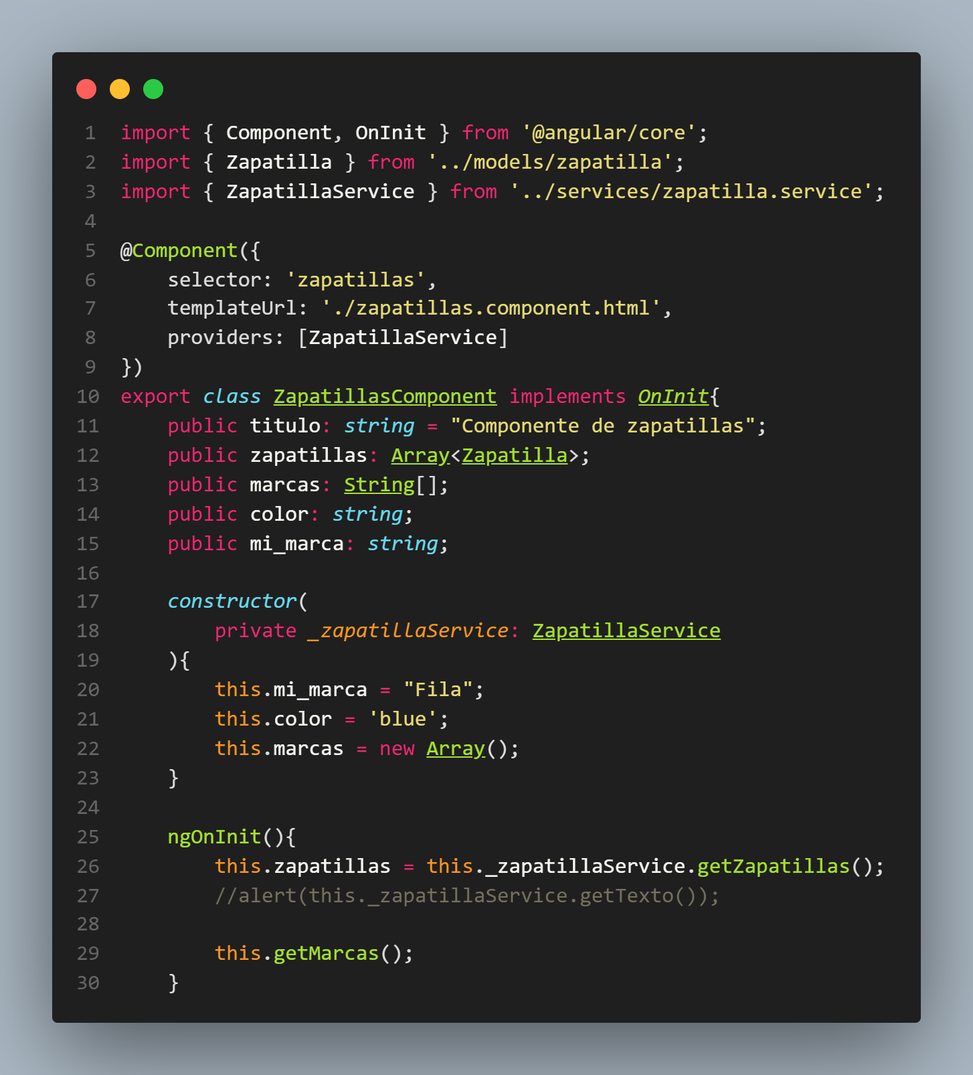

Donde **getZapatillas()** es, el método del servicio que nos devuelve un array, y se lo asignamos al attr zapatillas.

## 11.2 SERVICIOS Y HTTPCLIENT(PETICIONES AJAX).

Tenemos un modulo para las peticiones Ajax. Vamos a crear el componente “externo”, para ver como funciona.

NOTA: Añadir el componente al fichero de routing

Importamos el modulo para las peticiones en **src/app/app.module.ts**



En primer lugar vamos a crear un servicio **services/peticiones.service.ts** donde iran los métodos que realizaran las peticiones al servidor:

1. Realizamos los imports
2. Inyectar servicio Http en el constructor.
3. Métodos para obtener datos
4. Importar servicio en el componente

Por ejemplo este seria un método para obtener un usuario getUser()

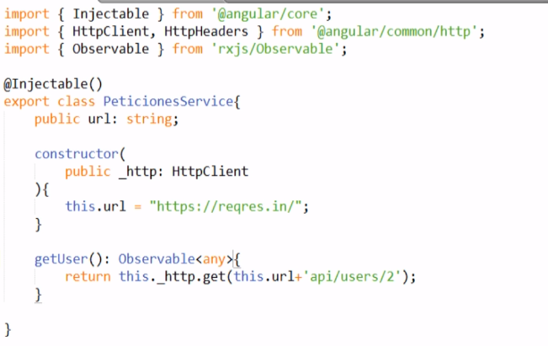

Ahora en el componente importamos y usamos el servicio

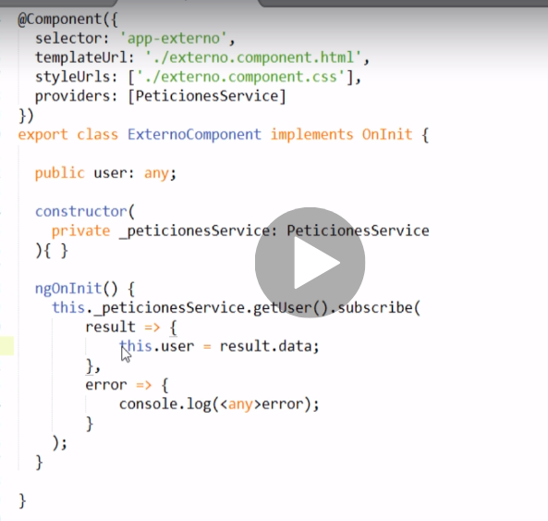

Falta al principio impostar el servicio

Y en la vista obtenemos el usuario

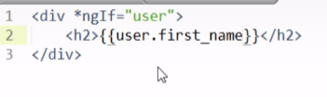

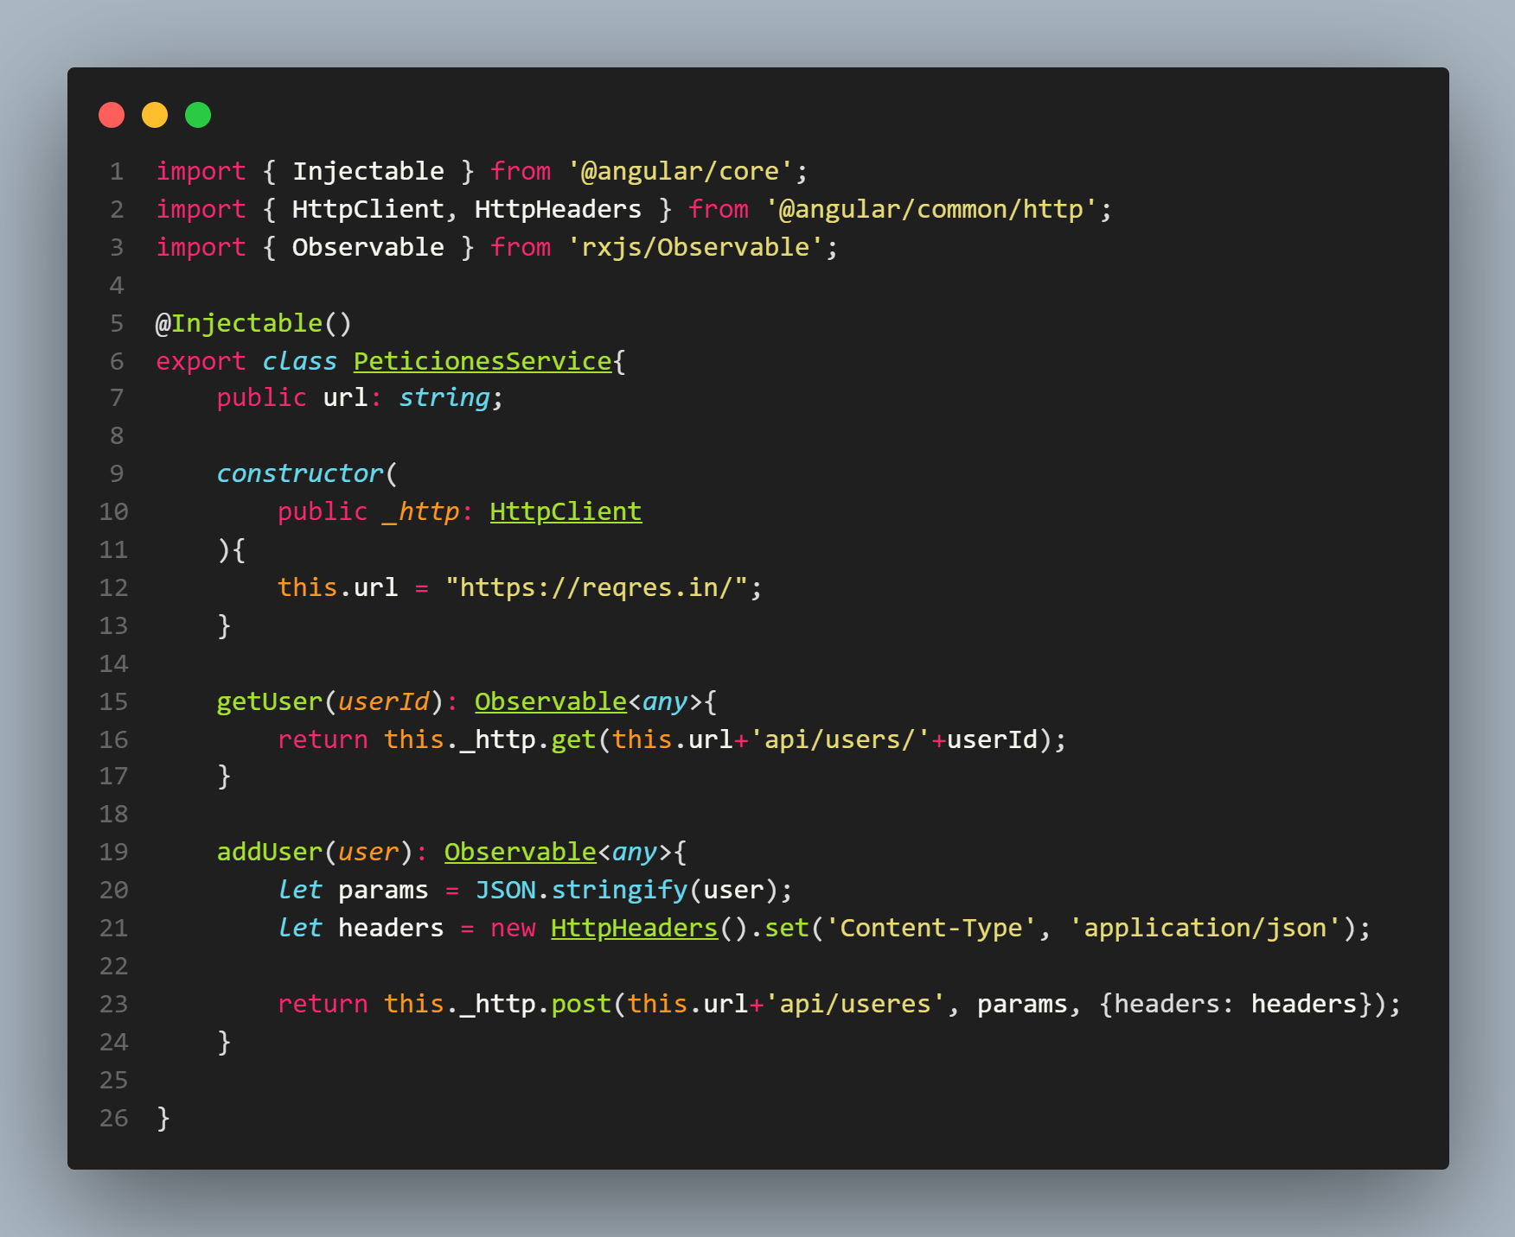

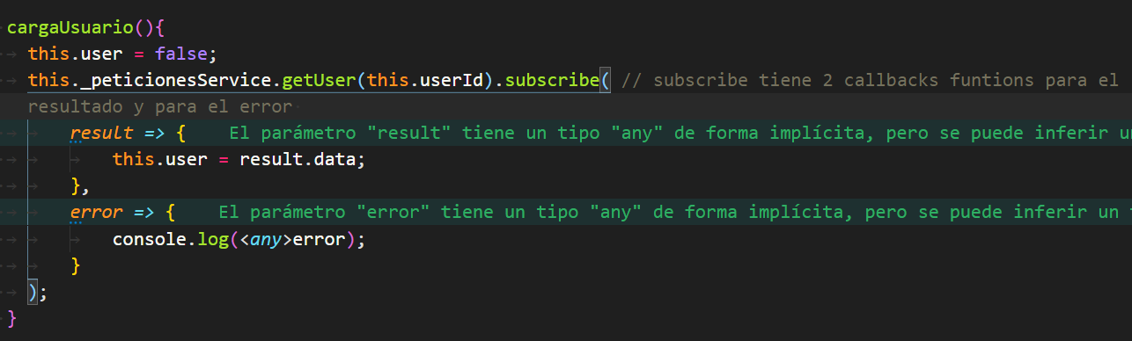

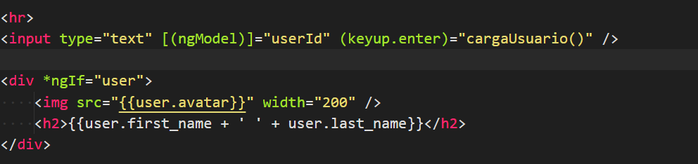

## 11.3 EFECTO DE CARGA.

Vamos a generar un efecto de carga mientras se realiza la petición Ajax para obtener el usuario:

En la vista del componente

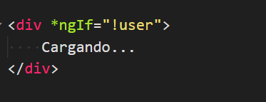

En el componente:

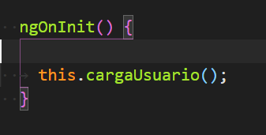

# 12. PIPES.

## 12.1 PIPES DE FECHAS.

Vamos a crear en el componente un attr fecha y vamos a instanciarlo en el método OnInit(), para ver como funcionan las pipes de fechas en angular:



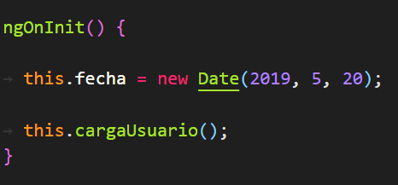

Veamos en la vista como formatear la fecha mediante las pipes:

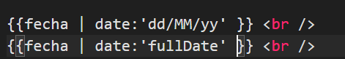

## 12.2 FILTROS TRANSFORMACION DE TEXTOS.

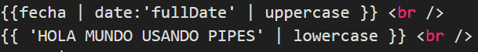

## 12.3 PIPES PERSONALIZADAS.

Vamos a crear un directorio **src/app/pipes** , y en el mismo definiremos las pipes personalizadas.

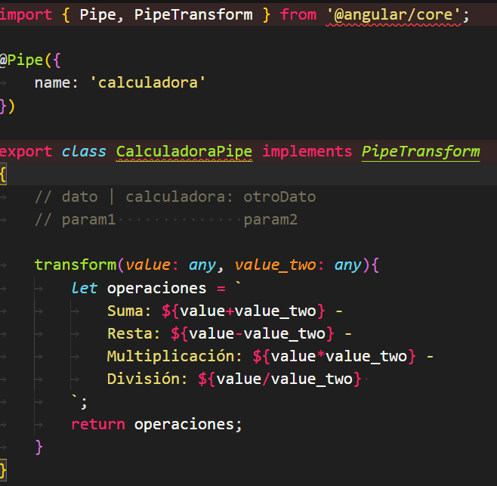

Necesitamos importar la pipe en **app.module.ts**



por ultimo en la vista

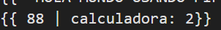

# 13. FORMULARIOS.

## 13.1 CREAR FORMULARIOS.

Vamos a crear un nuevo componente contacto, con su correspondiente ruta para ver el funcionamiento de los formularios.

Una vez creado el componente antes de meter código, vamos a crear un nuevo modelo de usuario en el directorio models:

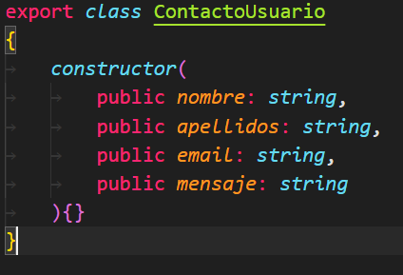

Importamos el modelo en nuestro componente asociado:

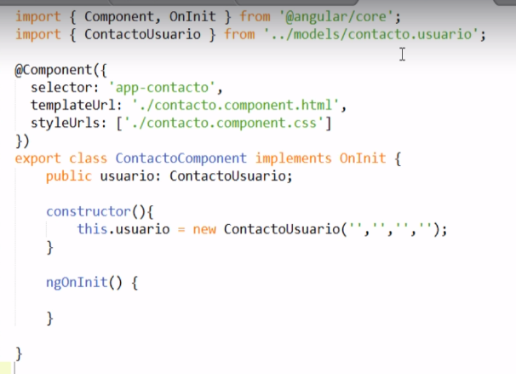

Ahora vamos a generar el formulario(Html):

Mediante # -> **#**formContacto indicamos el nombre, y mediante **ngForm** asignamos el formulario en angular, además añadimos el evento **(ngSubmit)** que ejecutara un método del componente

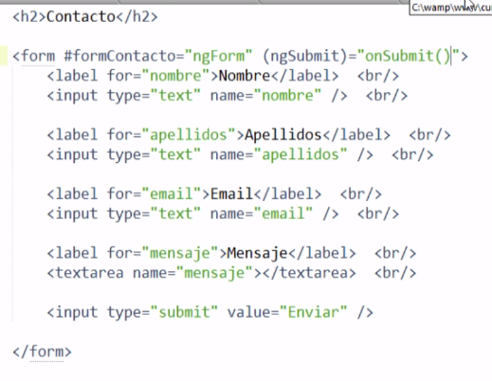

## 13.2 RECOGER VALORES DEL FORM EN EL COMPONENTE.

A continuación hemos de convertir cada campo en campos de tipo formulario para angular:

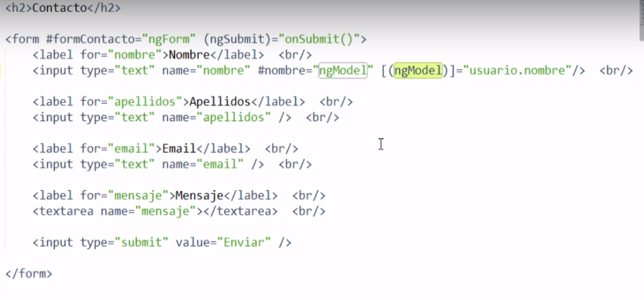

Donde en la directiva [(ngModel)] =”usuario.nombre” , usuario es el objeto que modifica, y su propiedad nombre



Y lo mismo para el resto de campos

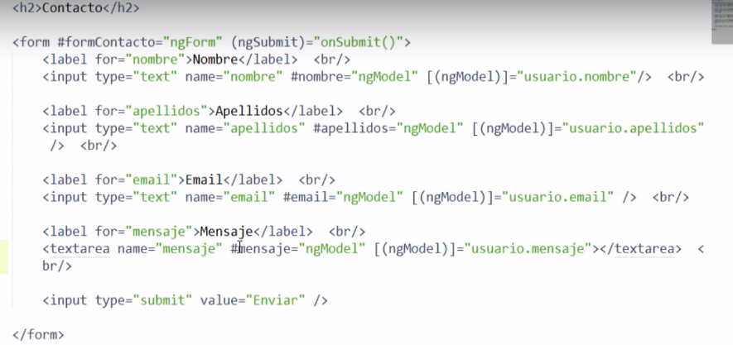

Con esto ya recogemos lo datos del form en el componente

## 13.3 VALIDACION DE FORMULARIOS.

Para validar un formulario en angular solamente hemos de aplicar las etiquetas de validación de html5

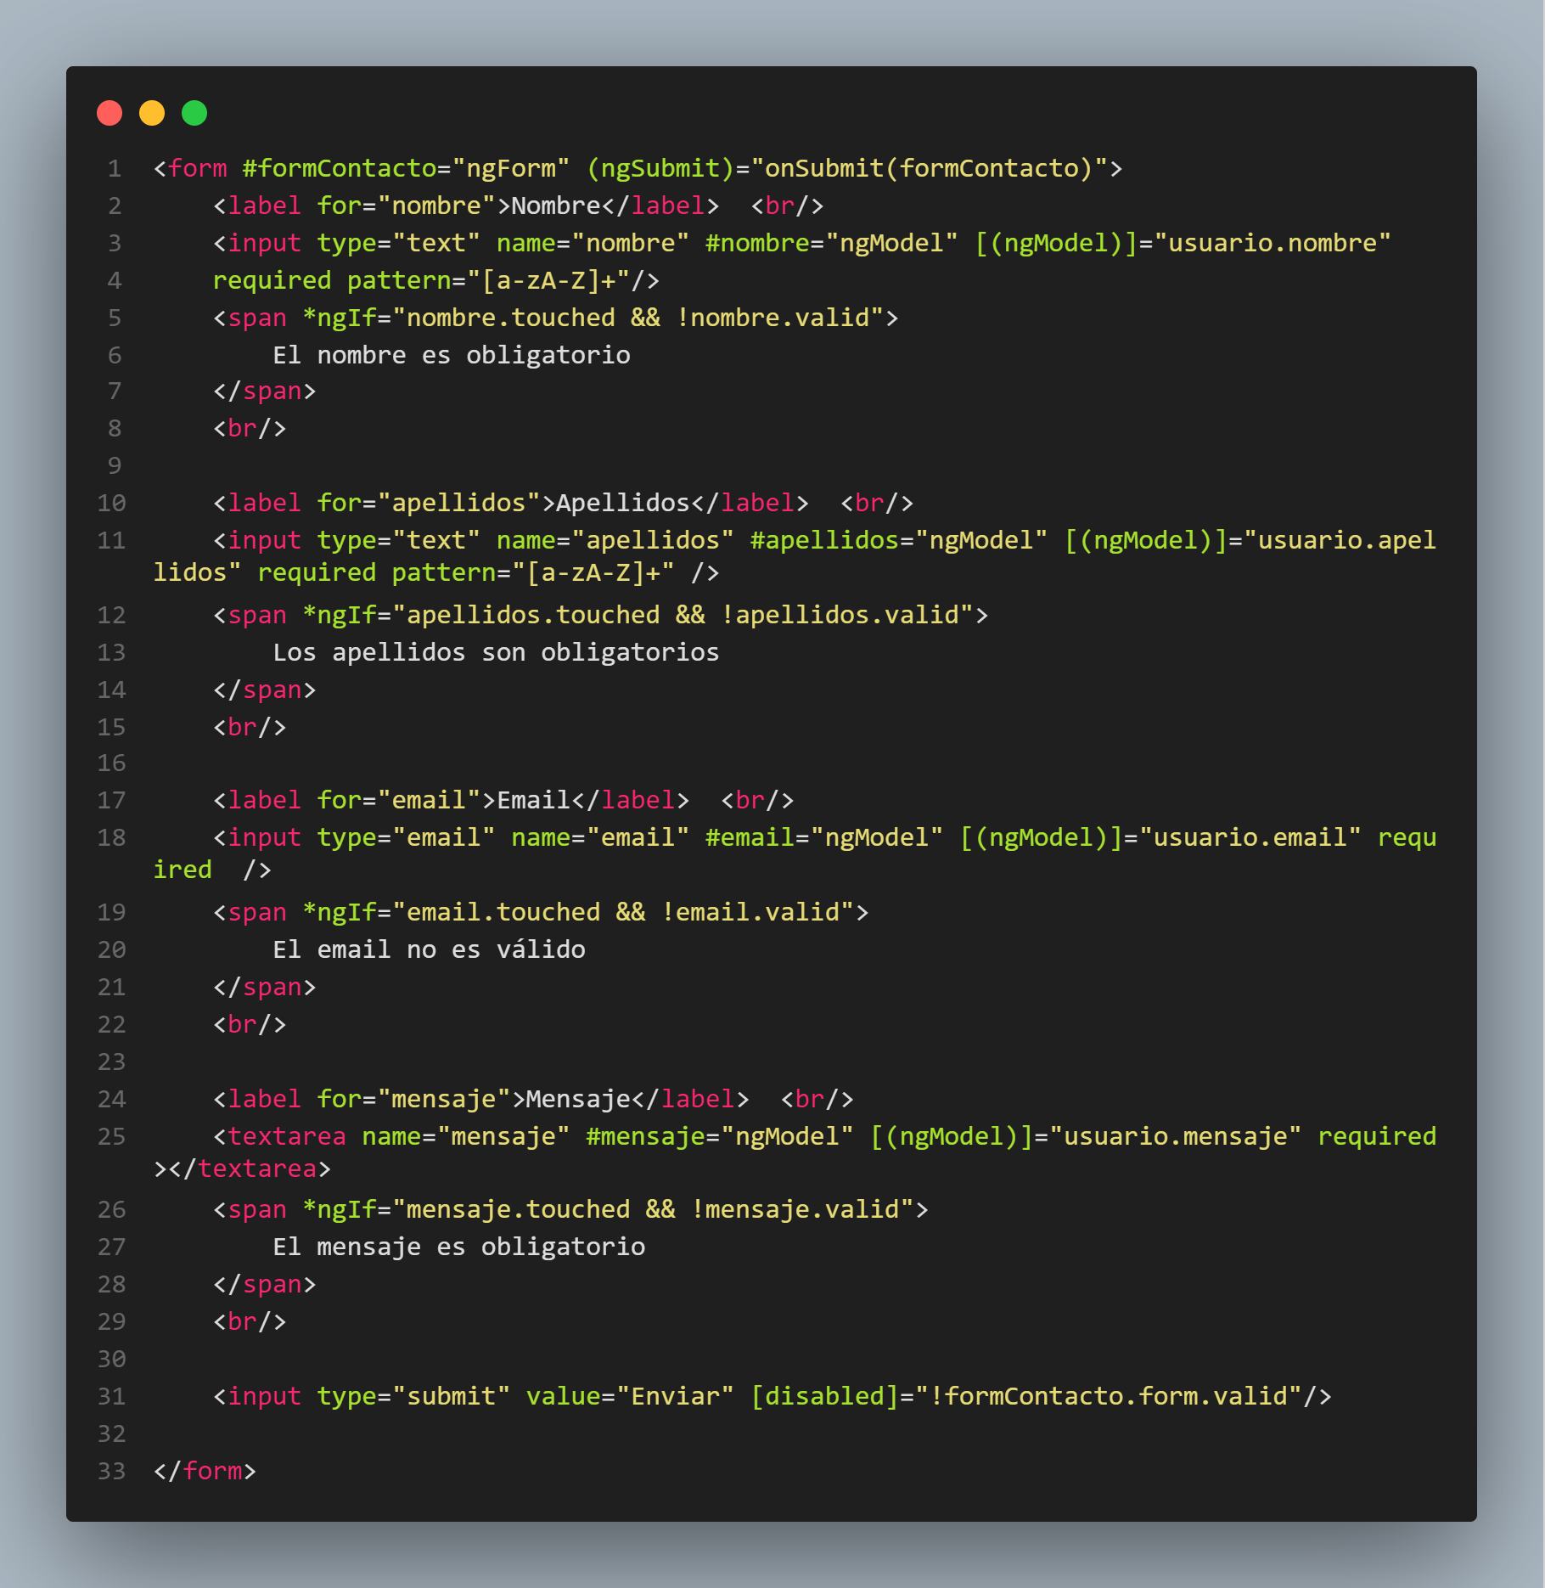

Para que al enviar la información se reseteen los campos del form:

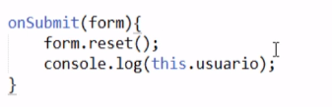

## 13.4 FORMULARIOS AJAX Y HTTP POST.

